Досуговая деятельность:
- Кружок «Разноцветный мир открытий»
Цель: развитие личности ребенка через творческую деятельность; реализация системно – деятельного подхода в начальном обучении, предполагающего активизацию познавательной, художественно – эстетической деятельности каждого ребенка с учетом его возрастных особенностей;
- «Волшебный крючок»
Цель: приобщение детей к декоративно – прикладному творчеству посредством освоения техники вязания крючком.
- Профилактические мероприятия, направленные на формирование здорового образа жизни, а так же профилактику безнадзорности правонарушений и преступлений несовершеннолетних

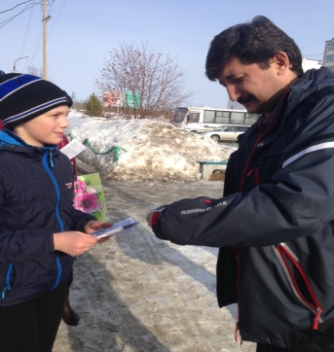

Наш коллектив рад приветствовать вас!
- Заведующий отделением – Никонова Клавдия Васильевна.
- Специалист по социальной работе – Мартынюк Виктория Сергеевна.
- Специалист по социальной работе – Омельченко Юлия Андреевна.
- Специалист по работе с семьей – Горынина Вера Николаевна.
- Специалист по работе с семьей – Воробьёва Екатерина Геннадьевна.
- Социальный педагог – Копылова Ольга Андреевна.
- Психолог – Кравченко Наталья Михайловна

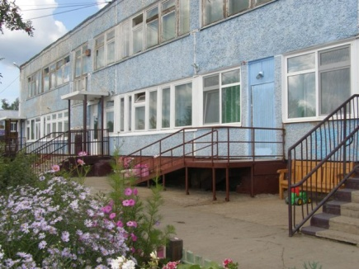

Адрес: г. Кодинск,
ул. Гидростроителей 12
Тел: 8(39143) 7-44-22
Сайт: КГБУ КЦСОН – kcsonkodinsk.ru.
Адрес электронной почты:
КГБУ КЦСОН – kmukcson37@mail.ru.

Краевое государственное бюджетное учреждение социального обслуживания «Комплексный центр социального обслуживания населения «Кежемский»
КГБУ СО «КЦСОН «Кежемский»

ОТДЕЛЕНИЕ
СОЦИАЛЬНОЙ ПОМОЩИ СЕМЬЕ И ДЕТЯМ

г. Кодинск 2022

Отделение социальной помощи семье и детям (ОСПСиД) входит в структуру Краевого государственного бюджетного учреждения социального обслуживания «Комплексный центр социального обслуживания населения «Кежемский» и осуществляет социальное обслуживание детей и семей, находящихся в социально-опасном положении или в трудной жизненной ситуации, а также, проводит профилактику социального неблагополучия семей и несовершеннолетними детьми. Отделение взаимодействует и сотрудничает с органами и учреждениями различных ведомств системы профилактики безнадзорности несовершеннолетних, а также с другими органами и учреждениями, осуществляющими меры по профилактике детской безнадзорности. Основной целью Отделения является: оказание несовершеннолетним, родителям (законным представителям) несовершеннолетних, в том числе, находящимся в социально опасном положении, признанных нуждающимися в социальном обслуживании, социальных услуг в полустационарной и стационарной формах социального обслуживания.

Задачи Отделения:
- Социальное обслуживание семей и детей, находящихся в социально опасном положении;
- Обеспечение временного проживания и содержания несовершеннолетних, нуждающихся в экстренной социальной помощи государства;
- Предупреждение безнадзорности, беспризорности, правонарушений и антиобщественных действий несовершеннолетних;
- Выявление и устранение источников, причин и условий, ведущих к социальной дезадаптации несовершеннолетних;
- Осуществление патронажа семей, находящихся в социально опасном положении;
- Предоставление срочных социальных услуг в рамках оказания экстренной социальной помощи.

Социальное обслуживание в Отделении основывается на следующих принципах:
- Соблюдение прав человека и уважение достоинства личности, носит гуманный характер и не допускает унижения чести и достоинства человека;
- Равный, свободный доступ граждан к социальному обслуживанию вне зависимости от их пола, расы, возраста, национальности, языка, происхождения, места жительства, отношения к религии, убеждений и принадлежности к общественным объединениям;
- Сохранение пребывания несовершеннолетних в привычной благоприятной среде;
- Добровольность;
- Конфиденциальность.

Основные направления деятельности Отделения:
- Выявление несовершеннолетних и семей, находящихся в социально опасном положении, и их дифференцированный учет, создание и корректировка банка данных таких семей.
- Обследование материально-бытовых условий проживания семей, находящихся в СОП, выявление их степени нуждаемости в социальном обслуживании и социальном обеспечении, поступивших в стационарную группу отделения.
- Участие в рейдовых мероприятиях в целях раннего выявления неблагополучных семей, профилактики жестокого обращения с детьми и насилия в отношении детей.
- Проведение индивидуальной профилактической работы в отношении родителей или иных законных представителей несовершеннолетних, если они не исполняют своих обязанностей по их воспитанию, обучению и (или) содержанию и (или) отрицательно влияют на их поведение либо жестоко обращаются с ними.
- Составление и реализация индивидуальных программ предоставления социальных услуг совместно с учреждениями системы профилактики безнадзорности и правонарушений несовершеннолетних.
- Оказание различных видов социальных услуг несовершеннолетним и семьям, находящимся в СОП.
- Организация досуга несовершеннолетних, развитие их творческих способностей в кружках, клубах по интересам, созданных на базе отделения.
- Пропаганда здорового образа жизни среди несовершеннолетних.
- Оказание содействия в дальнейшем жизненном устройстве детей, оставшихся без попечения родителей.

